华南农业大学校长办公室文件
华南农校办〔2015〕16号

关于启用华南农业大学财务处、华南农业大学
经营性资产管理委员会办公室
印章的通知

各学院、部处、各单位：
鉴于学校财务处原印章因损坏而重新刻制以及根据《关于成立华南农业大学经营性资产管理委员会的通知》（华南农办〔2015〕56号）精神，从即日起启用“华南农业大学财务处”和“华南农业大学经营性资产管理委员会办公室”印章。原“华南农业大学财务处”印章作废。
特此通知。

附件：启用印章式样

华南农业大学校长办公室
2015年7月2日
附件
启用印章式样

华南农业大学财务处

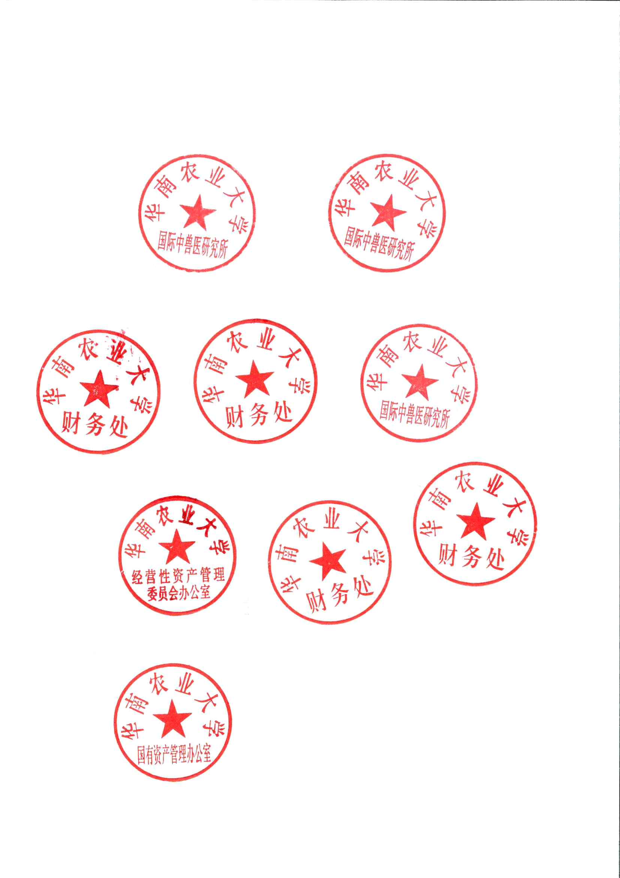

华南农业大学经营性资产管理委员会办公室

公开方式：主动公开
华南农业大学校长办公室 2015年7月3日印发

